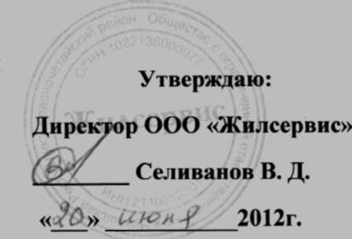

Согласовано:

Глава Красночетайекого сельского поселения
____Аргандейкин Л. А.
« 22 » 06 ____ 2012г.

Утверждено собранием депутатов Красночетайского сельского поселения
№ от « » 2012 года

Расчет стоимости услуг по содержанию и ремонту многоквартирных домов по Красночетайскому сельскому поселению
с 1 июля по 31августа 2012г.
по ООО «Жилсервис»

Вид услуги (работы) | Сумма, руб. в месяц | Ставка руб./1 кв.м  в месяц до 1.06.2012 г. | Ставка руб./1 кв.м в месяц с 1.06.2012 по 31.07.2012г.
Техническое обслуживание дома | 211888,00 | 6,97 | 7,45
Содержание обслуживающего персонала | 30048,00 | 0,99 | 1,06
Уборка лестничных клеток | 30048,00 | 0,99 | 1,06
Содержание домохозяйства | 69920,00 | 2,30 | 2,46
Электроэнергия (дежурное освещение] | 0,00 | 0,00 | 0,00
Вывоз КГМ | 0,00 | 0,00 | 0,00
Расходы по вывозу ТБО | 58368,00 | 1,92 | 2,06
Дератизация и дезинсекция | 2128,00 | 0.07 | 0,08
Расходы на утилизацию ТБО | 9424,00 | 0,31 | 0,34
Возмещение расходов по водопотреблению | 0,00 | 0,00 | 0,00
Расходы по текущему ремонту инженерного оборудования дома | 3344,00 | 0,11 | 0,12
Замер сопротивления изоляции | 2128,00 | 0,07 | 0,08
Аварийное обслуживание | 608,00 | 0,02 | 0,03
Обслуживание газового оборудования | 0,00 | 0,00 | 0,00
Обслуживание дымоходов и вентканалов | 608,00 | 0,02 | 0,03
Расходы по технической эксплуатации дома | 8816,00 | 0,29 | 0,31
Расходные материалы | 1000,00 | 0,04 | 0,05
Заработная плата рабочих, занятых на тех. экспл. дома | 6240,00 | 0,21 | 0,23
Закупка евроконтейнеров для раздельного сбора ТБО | 0,00 | 0,00 | 0,00
Закупка дез.средств | 304,00 | 0,01 | 0,01
Расходы на транспортное обслуживание | 604,00 | 0,02 | 0,03
Прочие непредвиденные расходы | 304,00 | 0,01 | 0,01
Оплата услуг по содержанию управляющей компании | 43296,00 | 1,43 | 1,53
Расходы по содержанию управляющей компании | 43296,00 | 1,43 | 1,53
Оплата услуг посторенних организаций | 5168,00 | 0,17 | 0,19
Расходы по оплате, услуг специалистов других организаций | 5168,00 | 0,17 | 0,19
Налоги, взносы, рентабельность | 79952,00 | 1,68 | 1,80
Единый социальный налог (ЕСН) | 37423 | 1,24 | 1,33
Амортизация машин, оборудования, инвентаря | 2000,00 | 0,07 | 0,08
Рентабельность | 1 000,00 | 0.04 | 0,05
Налог на упрощенную систему (доход минус расход х 12%) | 10000,00 | 0,33 | 0,36
ИТОГО | 211888,00 | 6,97 | 7,45

- 7.45
Всего размер платы за содержание и ремонт МКД с учетом НДС составляет : на 1м2 —

